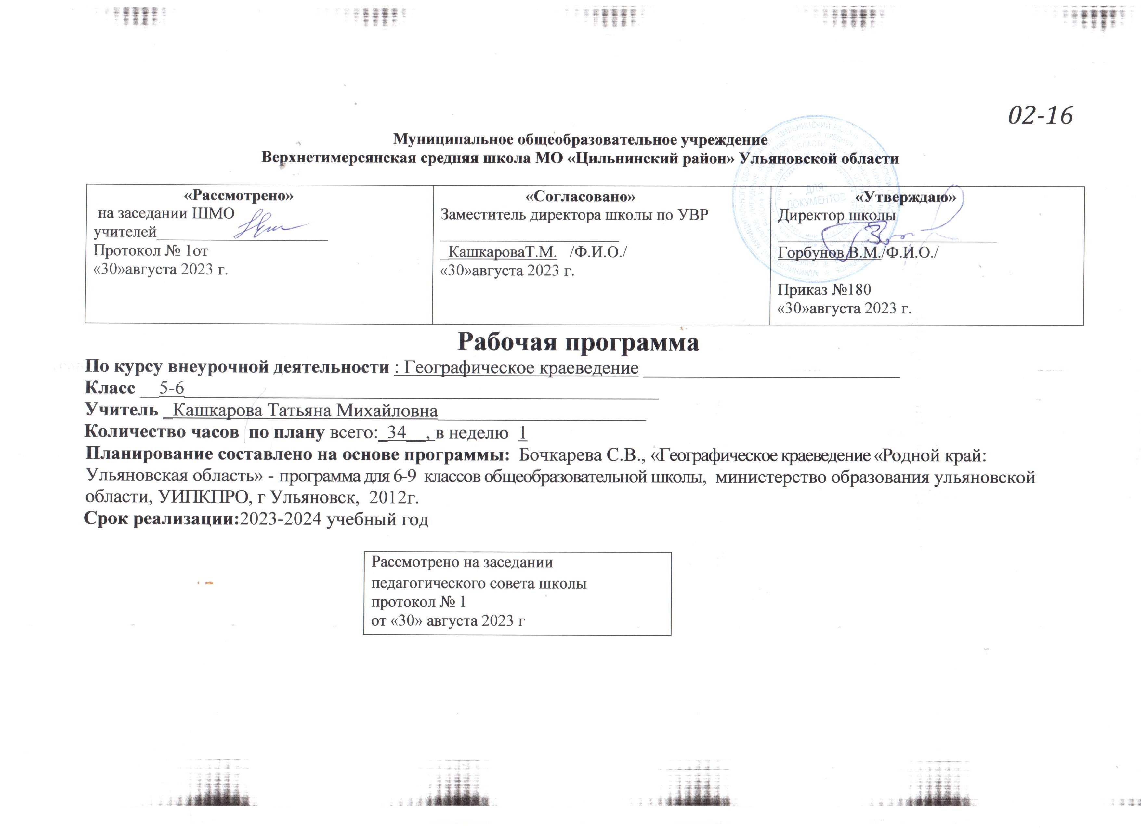
- Результаты освоения курса внеурочной деятельности «Географическое краеведение».

Личностным результатом обучения географическому краеведению в 5-6 классах, является формирование всесторонне образованной, развитой личности, обладающей системой мировоззренческих взглядов, ценностных ориентиров, идейно-нравственных, культурных и этических норм поведения.
Важнейшие личностные результаты обучения географическому краеведению Ульяновской области:
– ценностные ориентации, отражающие индивидуально-личностные позиции учащихся: осознание себя как члена общества на региональном уровне (гражданин России, житель Ульяновской области). Представление о Ульяновской области как неотделимой части России, её месте и роли в нашей стране. Понимание неотделимости географического пространства Ульяновской области от России. Осознание значимости и общности проблем человечества готовность к их решению.
– гармонично развитые социальные чувства и качества: эмоционально-ценностное отношение к окружающей среде, необходимости ее сохранения и рационального использования. Патриотизм, любовь к своей местности, своему региону, своей стране. Уважение к истории, культуре, национальным особенностям, традициям и образу жизни других народов.
Средством развития личностных результатов служит учебный материал и прежде всего задания учебника и рабочей тетради, нацеленные на:
– умение формулировать своё отношение к актуальным проблемам современности;
– умение использовать географические и краеведческие знания для созидательной деятельности.
Метапредметными результатами изучения курса «Географическое краеведение Ульяновской области» является формирование универсальных учебных действий (УУД).
Регулятивные УУД:
– способность к самостоятельному приобретению новых знаний, умений и навыков;
– умение управлять своей познавательной деятельностью, организовывать её, определять её цели и задачи, выбирать средства реализации цели и применять их на практике, оценивать достигнутые результаты: самостоятельно обнаруживать и формулировать учебную проблему, определять цель учебной деятельности, выбирать тему проекта. Выдвигать версии решения проблемы, осознавать конечный результат, выбирать из предложенных и искать самостоятельно средства достижения цели. Составлять (индивидуально или в группе) план решения проблемы (выполнения проекта). Работая по плану, сверять свои действия с целью и, при необходимости, исправлять ошибки самостоятельно. В диалоге с учителем совершенствовать самостоятельно выработанные критерии оценки.
– умения ориентироваться в окружающем мире, выбирать целевые и смысловые установки в своих действиях и поступках, принимать решения.
Средством формирования регулятивных УУД служат: технология проблемного диалога при изучении нового материала и технология оценивания образовательных достижений.
Познавательные УУД:
– формирование и развитие посредством географического и краеведческого знания познавательных интересов, интеллектуальных и творческих способностей учащихся;
– умение вести самостоятельный поиск, анализ, отбор информации, ее преобразование, сохранение, передачу и презентацию с помощью технических средств и информационных технологий: анализировать, сравнивать, классифицировать и обобщать факты, понятия, явления. Выявлять причины и следствия простых явлений. Осуществлять сравнение и классификацию, самостоятельно выбирая основания и критерии для указанных логических операций. Строить логически грамотные утверждения, включающее установление причинно-следственных связей. Составлять тезисы, различные виды планов. Уметь определять возможные источники информации, производить поиск информации, анализировать и оценивать её достоверность. Представлять информацию в виде конспектов, таблиц, схем, графиков. Переводить информацию из одного вида в другой.
Средством формирования познавательных УУД служат учебный материал и прежде всего продуктивные задания учебника:
– осознание роли географии и краеведения в познании окружающего мира;
– освоение системы краеведческих знаний о природе, населении, хозяйстве Ульяновской области, на основе которых формируется географическое мышление учащихся;
– использование географических умений для анализа, оценки, прогнозирования современных социальных и природных проблем;
– использование карт для получения краеведческой информации.
Коммуникативные УУД:
– отстаивание своей точки зрения, представление аргументов, подтверждающих их фактов.
– понимание позиции другого в дискуссии.
Средством формирования коммуникативных УУД служат технология проблемного диалога (побуждающий и подводящий диалог) и организация работы в малых группах, а также использование на уроках элементов технологии продуктивного чтения.
Предметными результатами изучения спецкурса «Географическое краеведение» в 6 классе являются следующие умения:
– понимать роль различных источников краеведческой информации;
– знать особенности природы, населения, хозяйства Ульяновской области:
– формулировать причины изменений происходящих под влиянием природных и антропогенных факторов;
– выделять, описывать и объяснять существенные признаки географических объектов и явлений.
– определять географические процессы и явления в геосферах, происходящие на нашей территории, взаимосвязи между ними, их взаимовлияние, изменения в результате хозяйственной деятельности человека;
– понимать связь между географическим положением, природными условиями, ресурсами и хозяйством Ульяновской области;
– определять причинно-следственные связи при анализе геоэкологических проблем;
– оценивать особенности географического положения, природно-ресурсного потенциала, демографической ситуации в регионе;
– приводить примеры закономерностей размещения предприятий в Ульяновской области;
– находить в различных источниках и анализировать информацию по географии Ульяновской области;
– составлять описания различных географических объектов на основе анализа разнообразных источников информации;
– определять на карте местоположение объектов в Ульяновской области;
– работать со статистическими данными;
– формулировать своё отношение к природным и антропогенным причинам изменений, происходящих в окружающей среде;
– использовать географические знания для осуществления мер по охране природы;
– формулировать своё отношение к культурному и природному наследию Ульяновской области.

2. Содержание курса внеурочной деятельности с указанием форм организации и видов деятельности.
Введение(1 час)
Экскурсия (Практическая работа №1).
На какой Земле мы живём (2 часа)
Тема: Вклад земляков в развитие знаний о Земле.
Творческие работы.
1.Исследование жизни и деятельности известных учёных края.
Запуск мини-проектов учащихся в рамках долговременного проекта «Как люди открывали и осваивали территорию своей местности»
Тема: Современные исследования территории
Творческие работы:1.Интересные люди района (Почётные граждане).
Планета Земля(2 часа)
Тема: Влияние движения Земли. Движение земли и её значение для жизни человека и природы.
Творческие работы.1.Земля-уникльная планета. 2. Какой её видят космонавты?
3. Проанализировать влияние биоритмов на здоровье членов семьи.
4. Географический антипод города Ульяновска.
Тема: Смена времён года. Особенности своего края.
Творческие работы.1.Астрономический год. 2.Народные праздники и приметы в дни равноденствий и солнцестояний.
План и карта(6 часов)
Тема: Ориентирование на местности.
Практическая работа №2 Определение направлений, азимутов на местности по компасу, Солнцу и местным признакам
Творческие работы. 1. Памятка заблудившемуся в лесу. 2. Моя маршрутная лента.
Тема: Изображения земной поверхности моего микрорайона. Виды изображений местности. Интерактивная карта.
Тема: План местности.
Практическая работа №3 Составление плана местности школьной территории с помощью полярной съемки.
Творческие работы.1.План моего двора.2.Школьный стадион в ландшафте микрорайона. 3.Составление подробного плана микрорайона школы.
Тема: Географическая карта микрорайона проживания.
Практическая работа №4 Определение географического положения объектов на территории проживания, их описание.
Творческие работы. 1.Разработка топографической карты уголка родной природы с оформлением легенды и нанесением уникальных географических объектов.
Тема: Градусная сеть на карте микрорайона школы
Практическая работа №5 Определение, географических координат крайних точек и города Ульяновска.
Тема: Географическое положение Ульяновска, Димитровграда и Ульяновской области
Практическая работа №6. Определение направлений, расстояний, географических координат на карте Ульяновской области и России
Творческие работы.1. Ульяновская область из космоса (использование спутниковых снимков) 2.Разработка модели географического путешествия (похода, экспедиции) на примере моей семьи.
Человек на Земле(2 часа)
Тема: Из истории заселение территории края. Коренное население.
Творческие работы:1.Стоянки первых людей на территории края, их связь с природой.2.Валы. Засека при Иване Грозном.3.Разработка экскурсии к засечной черте.
Тема: Народы территории проживания.
Практическая работа №7. Особенности культуры, жилища, быта и связь с окружающей природой (Урок в школьном музее)
Творческая работа:1.Народные промыслы и умельцы края. 2.Национальная одежда, традиции народов края.3. Наша семейная реликвия.4.Интервью «Годы, опалённые войной» (с участников Вов)
Литосфера– твёрдая оболочка Земли ( 5 часов)
Тема: История формирования современного рельефа.
Творческие работы:1.Путешествие вглубь Земли (на примере своей местности)
2.Геологический профиль своей местности.
Тема: Минералы и горные породы свое местности. Геологические особенности свое местности.
Практическая работа №8. Определение свойств минералов и горных пород своей местности и возможности их хозяйственного использования.
Творческие работы.1.Составление коллекции « Горные породы моей местности».2.Создание семейной минералогической коллекции.
Тема: Стихийные природные явления в литосфере своей местности
Творческие работы.1. Художественно-поэтическое описание стихии (землетрясение, оползни, движения земной коры)
Тема: Особенности рельефа своей местности и его изменение
Практическая работа №9. Описание рельефа по физической карте и типовому плану
Творческие работы.1.Сравнение Предволжья Заволжья. 2.Эоловые формы рельефа. 3.Топонимы объектов литосферы. 4. Исследование оврага (урочища) как формы микрорельефа.
Тема: Влияние человека на рельеф своего района. Геологические памятники природы.
Творческие работы. 1.Заочная экскурсия по геологическим памятникам природы.2.Камень в городе (использование полезных ископаемых в архитектуре)
Гидросфера – водная оболочка Земли (5 часов)
Тема: Внутренние воды своей местности. Местоположение крупных объектов гидросферы.
Практическая работа №10 . Нанесение на контурную карту объектов гидросферы территории проживания
Творческие работы.1.Топонимы объектов гидросферы.
2.Река моего детства.3. Исследование качества питьевой воды.
Тема: Внутренние воды и рельеф.
Практическая работа №11. Описание реки по тематическим картам и типовому плану.
Творческие работы.1.Художественный образ реки (Озера, родника)
Тема: Внутренние воды и климат. Опасные природные явления, связанные с водами.
Практическая работа №12. Описание озера, болота, родника (по выбору)
Творческие работы.1.Исследование экологического состояния родника. 2.Памятка «Как правильно вести себя на реке
Тема: Памятники природы гидросферы родного края.
Творческие работы.1.Компьютерная презентация «Памятники природы гидросферы»
Тема: Влияние человека на водные объекты своего края. Экологические проблемы.
Творческие работы. Картирование водных объектов территории проживания 2. Исследование влияния реки Черемшан на заселение края. 3.Письмо Главе района.
Атмосфера – воздушная оболочка Земли ( 5 часов)
Тема: Режим отдельных метеоэлементов
Практическая работа №13. Наблюдения за погодой. Обработка материалов наблюдений за погодой.
Творческие работы.1.Народные приборы наблюдения за погодой. 2.Обработка результатов наблюдений в программе Excel.
Тема: Погода моей местности
Практическая работа №14 Составление описания погоды по сезонам года.
Творческие работы:1. Народные приметы погоды.2.Живые барометры.
Тема: Тип климата территории проживания и причины, его формирующие. Климат и человек.
Тема: Опасные явления в атмосфере.
Творческие работы.1.Редкие атмосферные явления.2. Правила поведения в грозу.
3. Шаровая молния.
Тема: Взаимосвязь человека и атмосферы. Охрана атмосферного воздуха от загрязнения.
Творческая работы.1.Картирование источники загрязнения атмосферы микрорайона школы.2.Оценка экологического состояния атмосферы микрорайона школы
( Определение чистоты воздуха методом лихеноиндикации ( по хвое сосны, по автотранспортной нагрузке территории)
Биосфера - живая оболочка Земли (2 часа)
Тема: Растительный и животный мир суши и водоёмов своей местности типичные представители. Почвы своей местности.
Творческие работы.1.Лекарственные растения. 2. Отражение флоры и фауны в устном народном творчестве народов края.3. Проблемы использование населением даров леса
Тема: Экологические проблемы своей местности. Биологические памятники свое местности. Красная книга Ульяновской области
Весенняя экскурсия (Практическая работа№15) «Видовое разнообразие растений и животных, их приспособление к условиям среды. Охрана природы»
Творческая работа. 1.Правила поведения в природе (плакат, листовка, постер и др.) 2.Охотничье-промысловые ресурсы и проблемы их использования
Географическая оболочка (3 часа)
Тема: ПТК своей местности.
Весенняя экскурсия (Практическая работа№16) «Взаимосвязи компонентов природного комплекса»
Творческие работы.1.Мой любимый уголок природы.2.Аквариум-природный комплекс.
Тема: Природные зоны своей местности Изменение природных зон под влиянием человеком.
Творческие работы.1.Создание экологической тропы в микрорайоне школы.2.Реликтовы растения края.
Тема: Культурный ландшафт.
Культурные ландшафты своей местности: городские, сельскохозяйственные, промышленные. Человек в культурном ландшафте.
Творческая работа:1. Мини-проект «Культурный ландшафт будущего».2. Культурное наследие своего края
Урок защиты проектов и выставка творческих работ учащихся по итогам изучения образовательной программы модуля «Географическое краеведение»
(в рамках школьной научно-практической конференции)
Требования к знаниям и умениям учащихся

Знать/понимать: основные географические понятия; особенности природы своего района, экологическое состояние окружающей среды: причины, следствия, пути улучшения окружающей среды; методы исследования природных сред, объектов;
Уметь: описывать особенности природы своего района, наблюдать за географическими объектами и явлениями, выявлять источники загрязнения, оценивать экологическое состояние среды, описывать и картировать территорию микрорайона, ориентироваться на местности, работать с картой, участвовать в пропаганде экологических знаний, находить в разных источниках и анализировать информацию,
Применять приборы и инструменты для определения количественных и качественных характеристик компонентов природы; представлять результаты измерений в различной форме.
3. Тематическое планирование

№ темы | № п/п | Наименование раздела, темы | Дата по плану | Фактически
I | 1 | Введение. Экскурсия на местности. Обучение приемам учебной работы: наблюдений над погодой.
II | 2 | На какой Земле мы живём. Вклад земляков в развитии знаний о Земле. Имена земляков на карте мира
II | 3 | Современные исследования территории
III | 4 | Планета Земля. Влияние движения Земли
III | 5 | Смена времён года
IV | 6 | План и карта. Ориентирование на местности. Глазомерная съемка небольшого участка местности.
IV | 7 | П/р Изображения земной поверхности моего района. Определение объектов местности по плану,
IV | 8 | План местности. Топографический диктант
IV | 9 | Географическая карта родного края.
IV | 10 | Градусная сеть на карте родного края
IV | 11 | Географическое положение Ульяновской области и родного края.
V | 12 | Человек на Земле. Заселение края славянами. Коренное население.
V | 13 | Народы Поволжья. Особенности культуры, жилища, быта и связь с окружающей природой.
VI | 14 | Литосфера - твёрдая оболочка Земли. Экскурсия по изучению форм земной поверхности
VI | 15 | Минералы и горные породы своей местности, особенности их залегания. Человек и мир камня.
VI | 16 | Стихийные природные явления на территории края.
VI | 17 | Особенности рельефа своей местности и его изменение
VI | 18 | Влияние человека на рельеф моего района. Геологические памятники природы
VII | 19 | Гидросфера – водная оболочка Земли.
VII | 20 | Внутренние воды родного края.
VII | 21 | Внутренние воды и рельеф
VII | 22 | Внутренние воды и климат
VII | 23 | Памятники природы гидросферы родного края
VII | 24 | Влияние человека на водные объекты моего края
VIII | 25 | Атмосфера – воздушная оболочка Земли. Режим отдельных метеоэлементов
VIII | 26 | Погода моей местности.
VIII | 17 | Климат родного края.
VIII | 28 | Опасные явления в атмосфере
VIII | 29 | Взаимосвязь человека и атмосферы
IX | 30 | Биосфера – оболочка жизни. Растительный и животный мир своей местности
IX | 31 | Экологические проблемы. Биологические памятники природы. Красная книга Ульяновской области
X | 32 | Географическая оболочка  Взаимосвязи между компонентами природы своей местности в разных природных комплексах
X | 33 | Составление полного описания географического комплекса своей местности.
X | 34 | Культурные ландшафты свое местности.
 | ИТОГО

